Департамент образования администрации

Кстовского муниципального района Нижегородской области

Муниципальное бюджетное учреждение дополнительного образования Детско-юношеский центр «Интеллект»

**Методическая разработка**

**«В гостях у сказки»**

Автор: педагог дополнительного образования

Богданова Елена Валерьевна

высшая квалификационная категория

2022

**Аннотация:** Данная работа представляет сценарий театрализованного спектакля для учащихся 3-4 года обучения. Участники и зрители спектакля в игровой форме изучают иностранный язык.

**Пояснительная записка**

В процессе изучения английского языка драматизация встречается на каждом шагу: любая лексика, любые разговорные формы отрабатываются не только в монологической речи, но и в диалогах. Учащиеся общаются на английском языке на заданную тему, нередко составляют свои собственные диалоги по ключевым словам, и во всех этих упражнениях присутствует элемент драматизации. Однако при этом не происходит действительно драматических ситуаций, в учебных диалогах редко выражаются сильные чувства и эмоции. Беседы друг с другом на английском языке не всегда интересны учащимся, ведь они с успехом могут поговорить и на русском языке.

Как показывает практика, метод драматизации стихотворных пьес по знакомым и любимым ребятами сказкам очень эффективен при работе с детьми младшего школьного возраста, т.к. он повышает интерес к изучению иностранного языка. Нередко учителя отказываются от данного метода в связи с большим объёмом текста для запоминания. Миниспектакль, данный в приложении, занимает всего 15–20 минут, его можно поставить во время занятия, недели английского языка или отчетного концерта. К тому же мне удалось зарифмовать все реплики пьес, что снимает часть трудности запоминания.

Во время репетиций ребята непроизвольно запоминают не только свои слова, но и практически всю пьесу от начала до конца. То есть драматический метод обучения детей английскому языку через постановку, активизирует даже самых ленивых и невнимательных учащихся.

В ходе подготовки пьесы драматический метод позволяет продуктивно работать над лексикой, грамматикой, произношением и интонацией. И главное, что цель изучения реплик и монологов вполне ясна, реальна и важна для детей. Эта цель – маленький спектакль, который можно показать даже незнающим английский язык: младшим школьникам, родителям.

Драматизация литературных сюжетов при обучении устной речи учащихся довольно результативна. Этому способствует непроизвольное усвоение рифмованных речевых оборотов, грамотное лексическое наполнение живых действий, поступков, ситуаций. Работа над каждой пьесой становится не самоцелью, а естественным процессом речевой передачи содержания любимой сказки. Как показывает опыт, при постановке сказок нет места искусственному «зазубриванию», драматизация способствует развитию навыков общения на английском языке, расширяет кругозор детей, они становятся эмоционально богаче, раскованнее, увереннее в себе, в своем знании основ английского языка.

Актуальность и результативность мини спектаклей позволяет использовать их не только во время урока, но и во время внеклассной работы.

Сразу же после пьесы будет очень продуктивно задать вопросы по пьесе. Они могут быть в форме викторины или кроссворда. Вообще, количество упражнений по пьесе может быть довольно большим: это различные лексические упражнения на тему пьесы, составление небольших рассказов и стихов. Итоговая работа над пьесой может включать и неязыковую деятельность. Это проведение конкурсов иллюстраций к сказке, конкурсов поделок, плакатов, афиш. Тем самым осуществляется взаимосвязь изучения английского языка с эстетическим воспитанием и развитием творческих способности учащихся.

**Цель:** обеспечение эстетического и интеллектуального развития обучающихся.   
**Задачи:**  
1) совершенствование грамматического строя монологической и диалогической речи обучающихся, эффективного общения и речевой выразительности.  
2) создание положительной мотивации и потребности в практическом использовании английского языка.  
3) развитие творческого потенциала обучающихся и их способности работать в коллективе.  
4) развитие памяти, мышления, внимания, воображения.  
5) развитие чувства ритма, темпа, чувства пространства.  
**Оформление:**  
- декорации на сцене

- презентация на проекторе на заднем плане сцены;  
- музыкальное сопровождение (отрывки произведений);  
- костюмы.  
**Ход занятия.** На экран проецируется картинка названия сказки и Кота в сапогах.  
**Ведущий обращается к зрителям:** Здравствуйте, ребята ,сегодня мы предлагаем вашему вниманию театрализованную постановку известной сказки Шарля Перо «Кот в сапогах» на английском языке

**The Cat in Boots**

**Chapter 1(сцена 1)**

Once upon a time there lived a miller.

He didn’t have a villa.

He worked at the mill

And his sons helped him.

The years went by

The miller grew old and died.

And can you guess

What things miller’s sons got after father’s death?

The oldest son got the mill.

He said it was his father’s will.

The donkey was got by the second one. 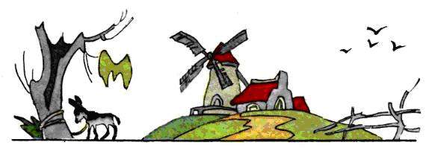

What about the youngest son?

In fact, he was very upset because he had only the cat.

Poor boy began to think:

“My brothers can make bread

And I can eat the cat or perhaps make a hat.”

The cat heard that all and said:

“Don’t look so sad.

I’m not bad.

I’m more useful for you than dead.

I can prove that.”

The only cat’s desire was a good shoemaker to hire.

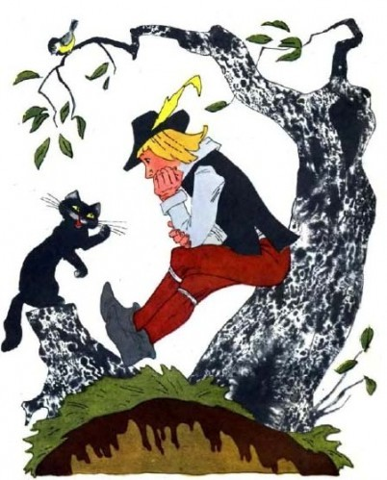

**Chapter 2(сцена 2)**

To the best shoemaker in town miller’s son went.

At first he thought the young man was mad

because he asked elegant shoes for his cat.

But he made the boots

And the happy cat pulled them on and went to the woods.

He took the bag, put there vegetables and bread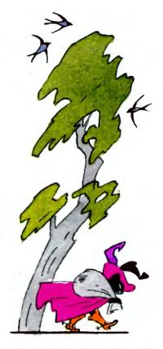

Then lay down under the tree pretending to be dead.

His plan was not great

Just for some foolish rabbits or birds to wait.

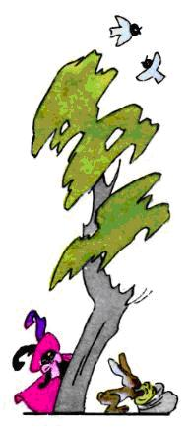

Soon one rabbit was caught and then to the king’s palace was brought.

The king thanked him for the present and said that it was very pleasant.

**Chapter 3(сцена 3)**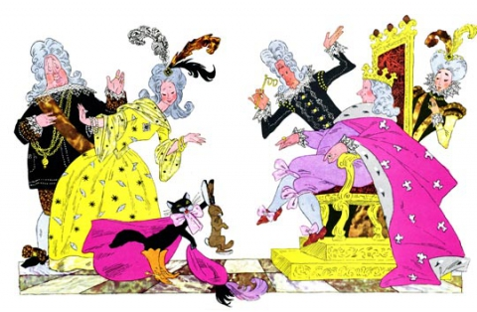

The cat continued for 3 months to bring presents to the king…

Then one day his friend in the palace said to him:

“The king wants to drive in his carriage along the lake

And he is going his daughter to take.” 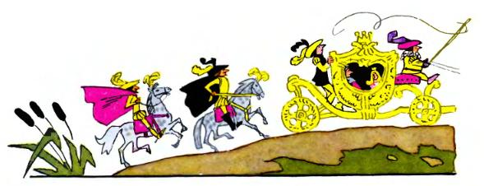

So the cat had a new plan

And he said to his master then:

“You must do what I’ll tell you.

All you must do is to go and bathe in the lake

And I’ll your clothes take.”

The young man agreed

And while he was swimming in the lake the cat his clothes hid.

At that moment the king drove pass that place

And saw cat’s crazy face.

He screamed at the top of his voice

That all around him heard that noise.

“Help, Help! The Marquis of Carabas is drowning! 

The thieves are nearby.

It is warning!

While my master was bathing they came, took his clothes and ran away.”

“My guards, said the king,

Help cat’s master, go to the palace and the new clothes bring!” 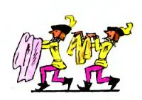

Soon the guard brought the suit in which miller’s son looked very cute.

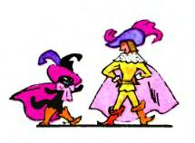

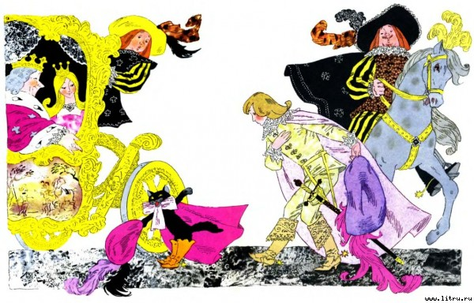

**Chapter 4(сцена 4)**

The Marquis of Carabas entered the carriage of the king and the cat began to think.

Then he ran as quickly as he could

across the mill, the garden, the field, the wood…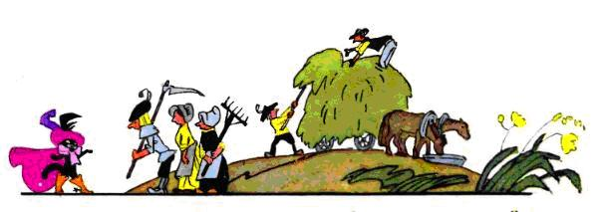

While the cat was running he said the same to everyone crying:

“You must speak very fast it belongs to the Marquis of Carabas.”

And trembling with the fear they said:

“We hear.”

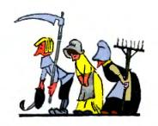

All the people on his way said the same:

“Meadows, fields, houses, hay, grass belong to the Marquis of Carabas.”

**Chapter 5(сцена 5)**

The cat in boots ran to the castle which belonged to the Giant

Who wasn’t kind. 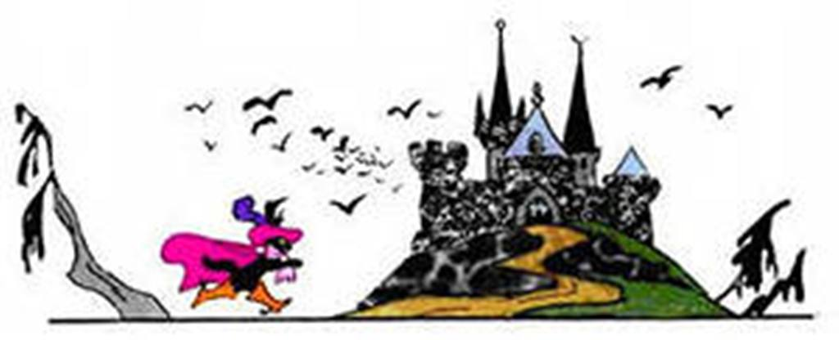

But he was very rich.

Listen to his speech:

“All the fields, meadows and woods belong to me.

Do you hear me?”

The cat put on a brave face and entered the Giant’s place.

Fortunately, he was in a fine mood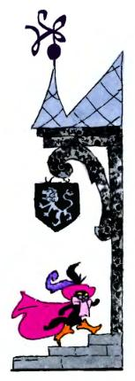

It was very good.

The cat began to speak:

“They say that you can change yourself into any animal.

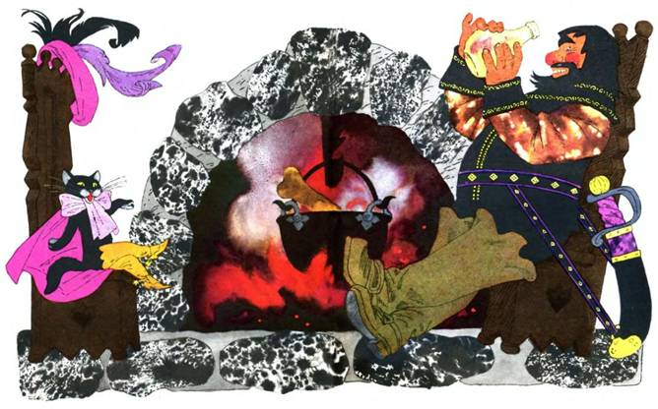

A lion, for example, or an elephant.”

“That’s true,” the Giant said and turned into a big lion that made the cat mad. 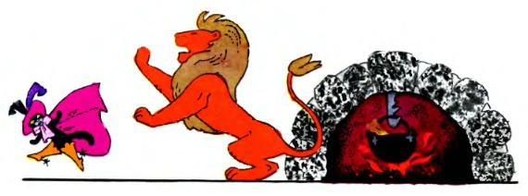

Though the cat was very afraid of that giant man

he asked him to change himself into a small animal:

“Please, do it as quickly as you can.”

At the same moment the Giant turned into a rat. 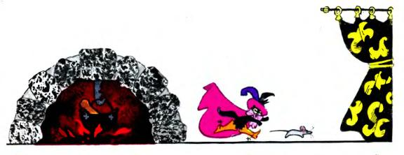

The cat jumped on it at once and ate.

**Chapter 6(сцена 6)**

Meanwhile the king, his daughter and the Marquis of Carabas arrived.

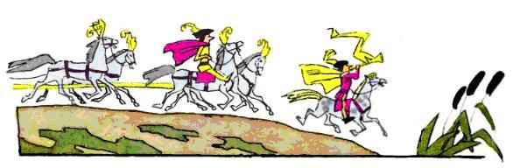

“What a beautiful castle!” the princess cried.

“Let’s go inside and look around, if you don’t mind.”

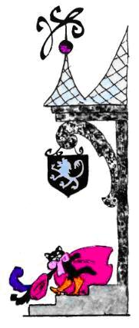

The king was very happy and kind.

His daughter loved the young man very much.

“He is such a handsome man, such a noble man.

Such…”

Marquis:”Thank you very much.”

The king asked him:”Do you love her?”

“Yes, sir.”

“Then you can marry her.”

The Marquis of Carabas said:

“I’m happy to do that.”

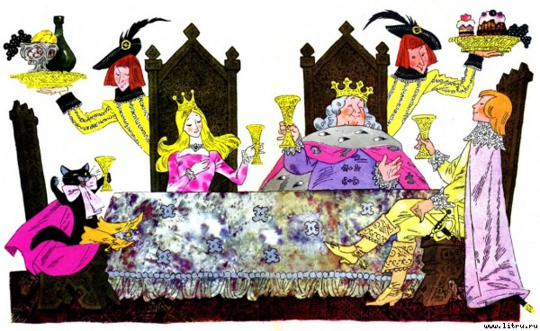

**Подведение итогов:**

**Самооценка.**

Предлагаю подарить на свадьбу Маркизу Карабасу и принцессе букет роз. Представьте себе, что мы — цветы. Цветы могут быть распустившимися, могут быть в бутонах. Загляни в себя. Дайте себе самооценку: как вы работали на занятии. Если были активными, покажите руками, что цветок раскрылся, если вы работали не в полную силу — цветок в бутоне.

**Рефлексия**

- Какой вывод мы можем сделать, прочитав эту сказку? (ответы детей)  
- Добро побеждает зло. Дружба помогает!  
- А теперь потрите ладошки так, чтобы стало жарко. Быстро передайте тепло своей души другу, соединив ладонь с его ладошкой.

Пусть ваше тепло согревает друзей и помогает им в трудную минуту.